CrazyRobots [3D]
Год выпуска: 2014
Жанр: Shooter
Разработчик: Власов Андрей Юрьевич aka Volk Dabro
Издательство: FalcoWare
Язык интерфейса: Английский
Платформа: PC
Описание:
Люди вели разработку военных роботов, которые в случае войны должны были защитить город и страну. Но роботы вышли из под контроля. Их удалось загнать в один квартал города и запереть в электромагнитном поле. Но роботы все равно могли прорваться. Поэтому для уничтожения роботов был послан спец агент по кличке Дракон. Теперь он один среди этих роботов должен выжить и уничтожить орды безумцев. Crazy Robots - это 3D-шутер с хорошей графикой. В игре вам предстоит очистить квартал города от сумасшедших роботов. По некоторым вычислениям ученых, роботов там находиться всего лишь 50. В игре вам дано 5 видов оружия с большим количеством боеприпасов к ним. Выбирайте понравившееся оружие и взрывайте роботов. Смотрите свой прошлый результат и пытайтесь достичь большего. Но есть и сложность, роботы умеют летать и стрелять. И они не будут ждать, пока их уничтожат. Быстрей запускайте игру и очищайте город от вредителей.

Скриншоты:
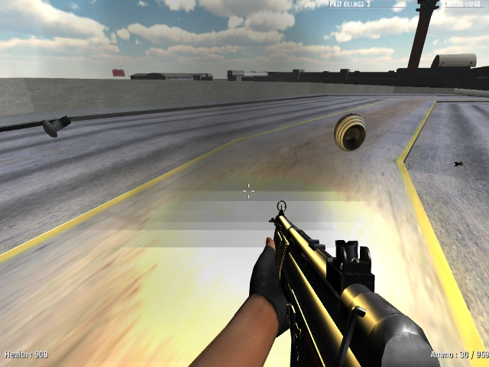


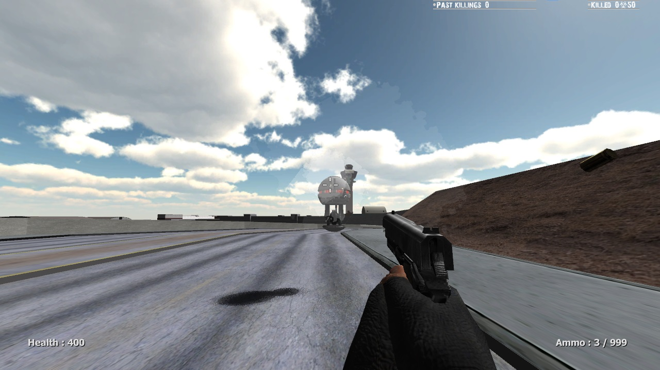

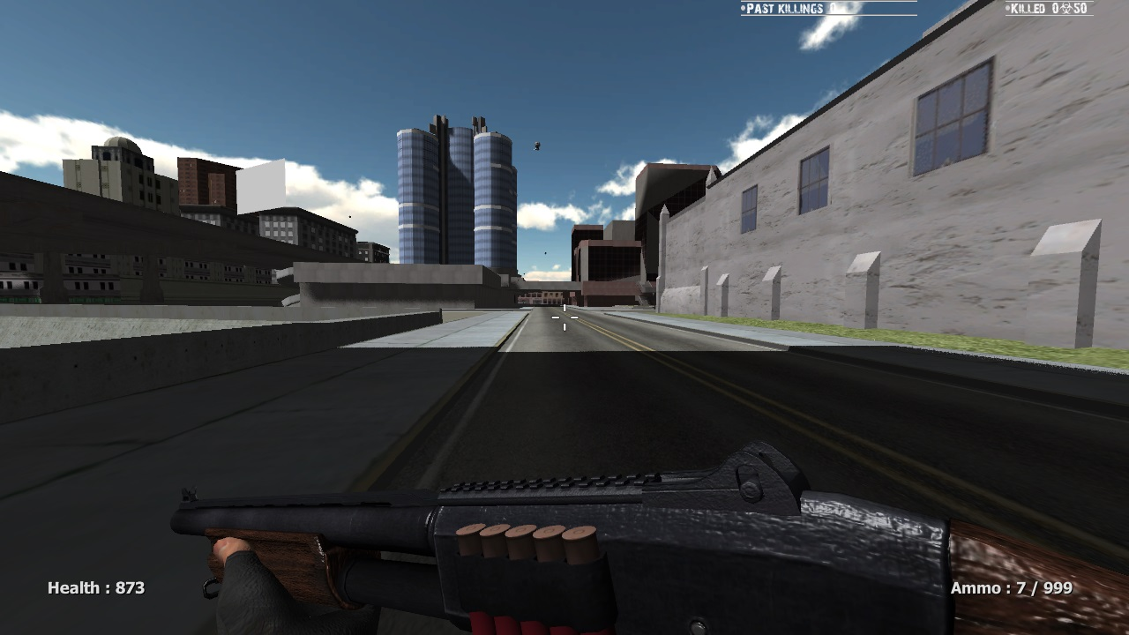
Данный проект был выпущен в 2014 году издательством FalcoWare.
Ссылка: http://falcoware.com/rus/CrazyRobots.php

